

TÉCNICO SUPERIOR UNIVERSITARIO EN TECNOLOGÍAS DE LA INFORMACIÓN ÁREA DESARROLLO DE SOFTWARE MULTIPLATAFORMA


ASIGNATURA: DESARROLLO MOVIL

ACTIVIDAD-."DEFINICIÓN DE ARQUITECTURA, DISEÑO Y BACKEND DE LA APP MÓVIL"

INTEGRANTES:

- HERNÁNDEZ RAMOS JESÚS
- HERNÁNDEZ FRANCO JAVIER
- PASCUAL NARANJO SEBASTIÁN
- RODRIGUEZ HERNÁNDEZ CHRISTIAN DE JESÚS
- GARCÍA CASTAÑEDA ÁNGEL ENRIQUE

GRADO: 4° GRUPO “A”

DOCENTE: MGA. LUIS ALBERTO MENDOZA SAN JUAN

HUEJUTLA DE REYES, HIDALGO NOVIEMBRE DEL 2025
SJJCA Future Systems

EQUIPO DESARROLLADOR

INTEGRANTES:

- HERNÁNDEZ RAMOS JESÚS
- HERNÁNDEZ FRANCO JAVIER
- PASCUAL NARANJO SEBASTIÁN
- RODRIGUEZ HERNÁNDEZ CHRISTIAN DE JESÚS
- GARCÍA CASTAÑEDA ÁNGEL ENRIQUE

Introducción
Este documento tiene como propósito presentar una Guía de Estilo y Especificaciones Funcionales destinadas al desarrollo de la aplicación móvil de Sistema de Registro de Asistencia. Su propósito fundamental es establecer los lineamientos visuales, de interacción y de arquitectura de información que garantizarán una experiencia de usuario coherente, intuitiva y eficiente. Este manual servirá como referencia única para diseñadores y desarrolladores, alineando el diseño XML con la lógica en Kotlin y la base de datos.
Teniendo un objetivo que es la Estandarización UI/UX: Unificar el uso de componentes nativos (RecyclerView, LinearLayout), paleta de colores y recursos gráficos (ImageView) para mantener una identidad visual sólida.
Perfil: Trabajador
Este perfil está enfocado en la visualización del trabajador. La interfaz está diseñada para ser ágil y altamente visual, facilitando la del perfil y su asistencia con ello se se intenta tener el control de sus entradas y sus salidas,
- Funciones que desempeña el trabajador en el sistema
  - Loguearse
  - Ver el su historial de entradas y salidas
Estas funciones son importantes ya que si surge alguna duda el podrá verificar sus horarios de entradas y salidas

Mapa de navegación
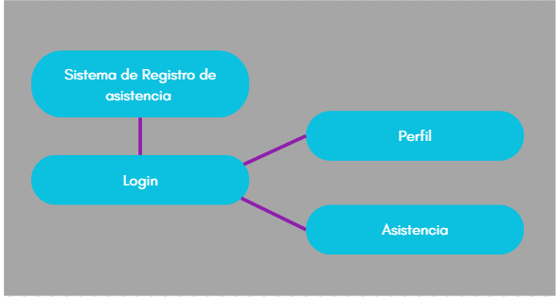

Diagrama entidad-relación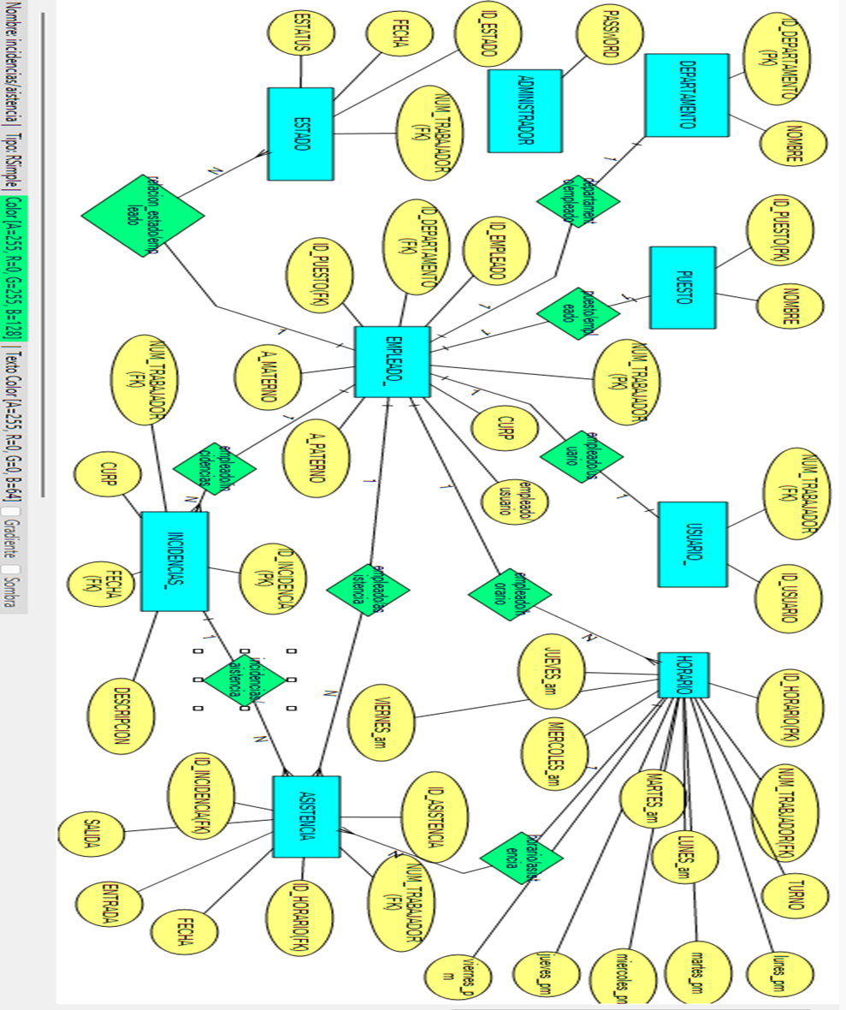

Diccionario de datos
Para cada tabla principal se definieron sus atributos, el tipo de dato, las longitudes, claves primarias (PRIMARY KEY), si es auto incrementable (AUTO_INCREMENT), si ese campo es obligatorio (NOT NULL) o si el campo no es obligatorio(NULL), llaves foráneas (FOREIGN KEY) y campos únicos donde sea requerido (UNIQUE).
6.1.1.-Tabla del Administrador
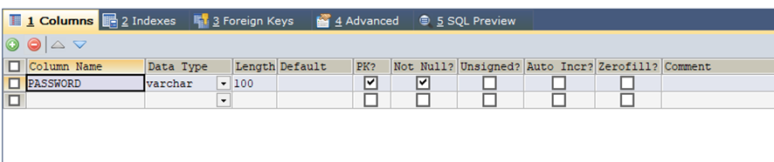
Esta es una tabla pura, porque no depende de otras, para ello solo se consideró como atributo el password del Administrador.
6.1.2.- Tabla de Empleado
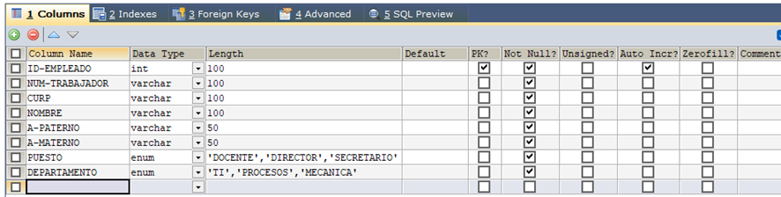
La tabla que se muestra es igual de pura como la anterior, no depende de otras, en este apartado se tiene un tipo de dato (ENUM) para que el administrador tenga la facilidad de seleccionar la opción que se requiere y no existan inconsistencias al momento de registrar un departamento y el puesto.

6.1.3.- Tabla de Estado
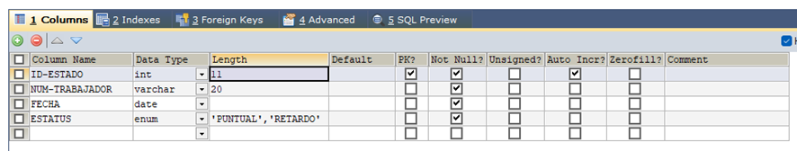
Como se observa en la imagen, la tabla almacena la fecha (DATE), además una descripción que en este caso toma el nombre de Estatus y el tipo de dato es (ENUM).
6.1.4.- Tabla de Horario
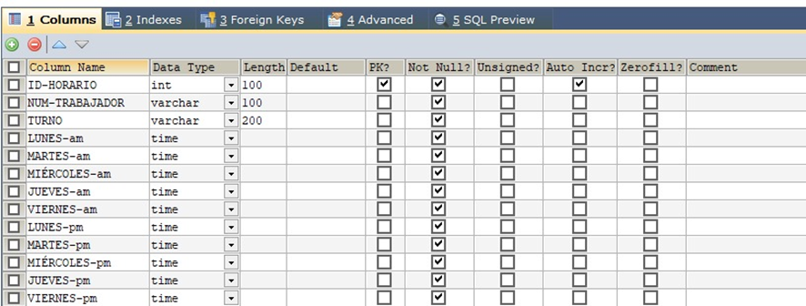
Esta tabla almacena los horarios de los empleados, solo que es una tabla pura, el atributo del (número del trabajador) se escribe manualmente, para los días de la semana se utiliza un tipo de dato (time).
6.1.5.- Tabla de Incidencias
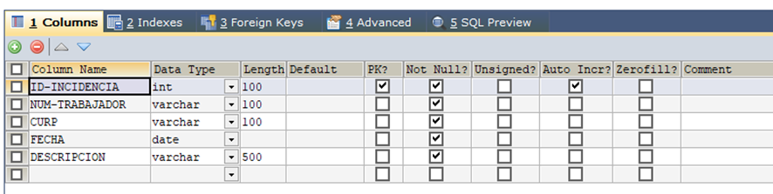
Los atributos en algunas tablas se repiten continuamente, depende a las funciones del administrados, como lo es en esta tabla, ya que pide nuevamente el número de trabajador para poder realizar las demás acciones.

6.1.6.- Tabla de Usuario
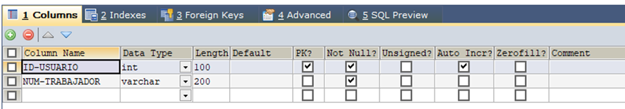
Esta es una tabla pura, no depende de otras y solo pide dos atributos para cumplir con los requerimientos del logueo.

Paleta de colores
La paleta de colores fue diseñada para que el usuario pueda navegar con facilidad con los contraste de los colores, mostrando elegancia y atractividad en las interfaces diseñadas para los usuarios.
Como primer color tendremos al color marrón claro para el fondo del login, ademas se contara con el color vino para los botones, el color de la tipografia en algunos casos sera blanco (#FFFFFF) y en los que sea requerido, el negro, mostrando asi una jerarquia de colores para que los usuarios tengan una experiencia de visto bueno.

Uso | Color | Código  HEX | Comentario | Muestra
Color Tipografía | Blanco | #FFFFFF | Utilizado para la tipografia y en algunos casos como fondo de interfaz. | 
Primario | Dorado calido | # BD9659 | Se utilizara como fondo de las interfaces necesarias. | 
Secundario | Vino/guinda | #5B1220 | Aporta suavidad en las tarjetas de los formularios | 
Color de apoyo | Negro | #000000 | Se utilizara en algunos casos en cuanto sea requerido el tipo de letra. | 

Bocetos
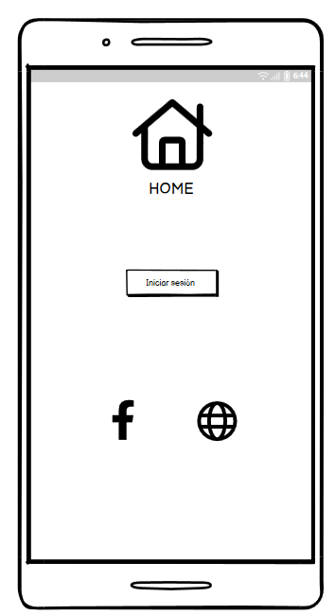

La pantalla principal donde mostrara un botón de iniciar sesión

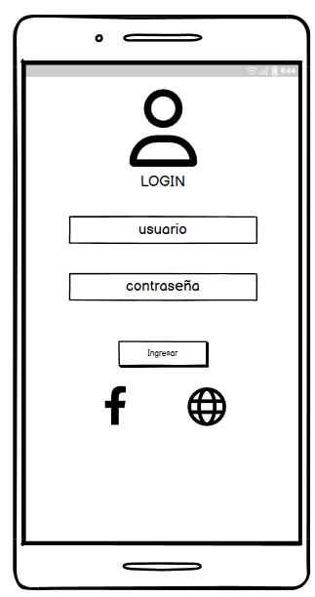
Pantalla del login donde el empleado deberá ingresar sus datos para darle su perfil

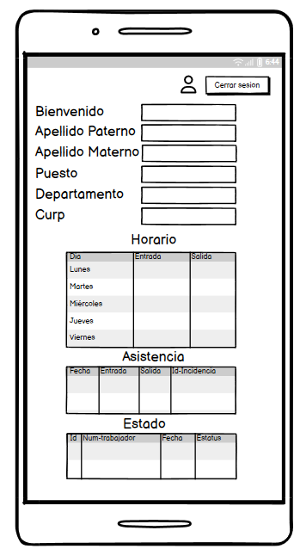

Pantalla del perfil del empleado y su contenido a seguir y un botón de cerrar sesión para salirse del perfil.

